门诊流程优化需求讨论会会议纪要

会议日期：20210701
会议地点：信息管理处会议室
参会人员：施院长、林总会、杨文芳、黄惠榕、张娟、翁玉辉、王敏翔、庄杜津、刘小静、魏昊、赖丹、梅馨、陈君宇
易联众工程师：张杰、邱开松、李武萌；
自助机工程师：邹春斌
会议主题：
1.优化门诊退费流程，解决目前退费流程复杂，患者需要多次往返于开单科室、执行科室、收费处，并且由于先冲销后退费，而引发的患者账户余额为负数问题。
2.解决门诊治疗费特别是辩证论治费漏费问题。
目 的：让数据多跑路，病人少跑腿，患者看病就医更便利。

会议内容：
- 门诊退费流程优化
1、门诊退药流程：优化后，病人少跑一趟收费处。

现有门诊退药流程 优化后退药流程
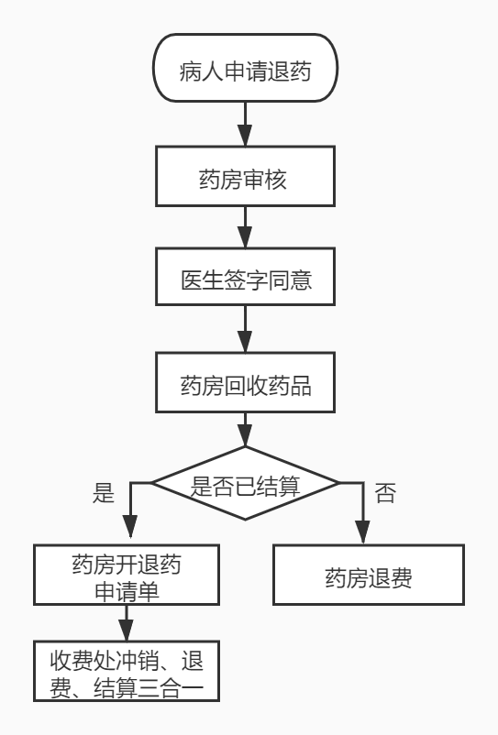
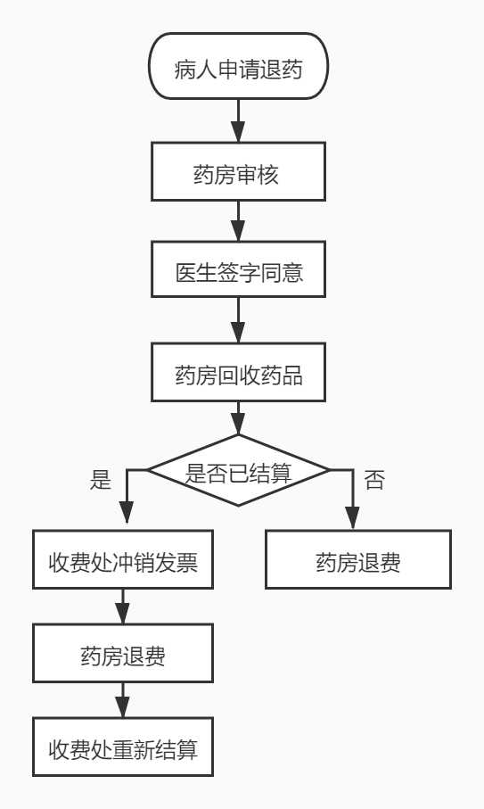

2、门诊治疗费退费流程
（1）非本科室执行治疗项目退费流程：优化后，系统自动判断的已扣费未执行的治疗项目退费可在收费处一站式完成，方便快捷。
优化流程执行的前提是：执行科室必须在完成治疗后在系统中点击“执行”按钮，将单据状态标识为已执行，已扣费未执行的单据，收费处有权退费处理。若执行科室因工作疏忽导致执行按钮未点击，且病人在收费处退费成功的，相应责任由执行科室承担。

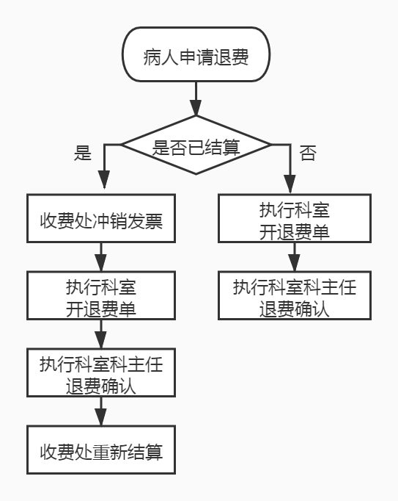
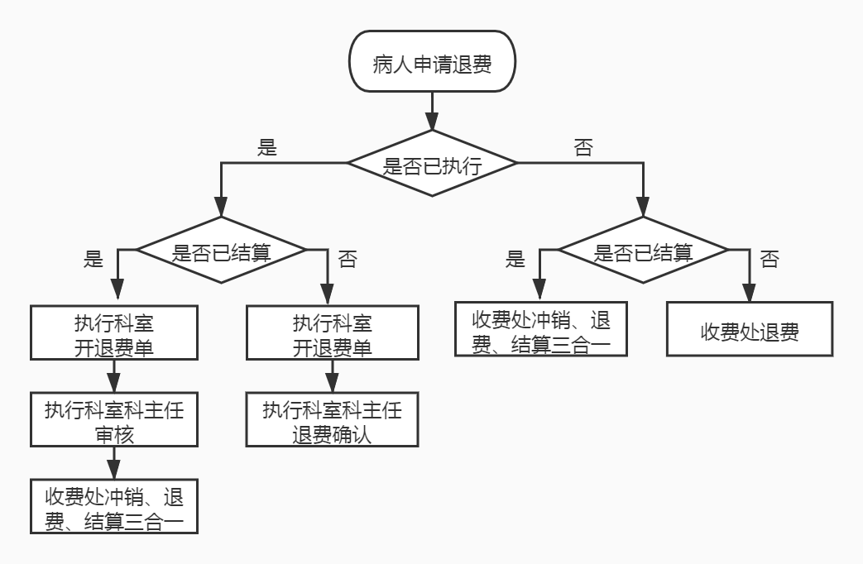
现有退费流程 优化后退费流程
当执行科室仅开单，忘了操作退费确认或审核步骤，则由收费处电话联系相关科室办理，电话无法解决时，由导诊客服到相应科室代为办理，无需病人往返。

- 本科室执行的治疗项目退费流程

现有退费流程 优化后流程
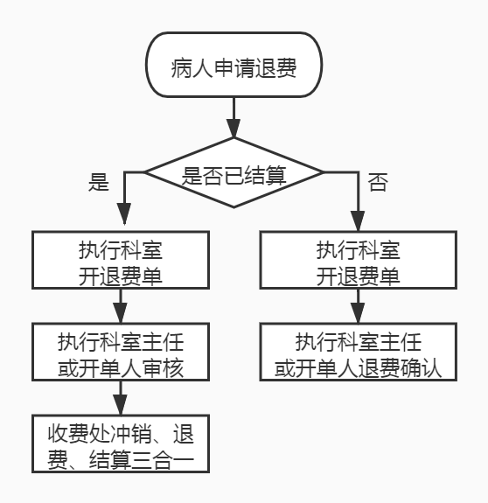

3、门诊检验、检查、手术退费流程：系统能准确判断是实际操作已执行的参照“非本科室执行治疗费退费流程”；系统无法判断实际操作是否执行的，参照“本科室执行治疗费退费流程”，但不允许开单人退费，由执行科室科主任退费确认。
4、治疗、检验、检查等医技系统，原“退费确认”按钮改为“退费确认/审核”，同一按钮兼容两种情况。当待退费单据为未结算或已冲销状态，该按钮实现“退费确认”功能；当待退费单据为已结算状态，该按钮实现“退费审核”功能。
“退费确认/审核”按钮可无需插卡操作，刷新可查询。
二、门诊病人漏费问题
１、存在问题：门诊治疗费、辩证论治费漏费问题。
(1)医保病人：门诊医生先诊治，后扣费，如果病人院内账户余额不足，通常医生会让病人去结算，如果病人不结算就离院，那么3天后治疗单失效，病人下次来就诊并不会提示，则发生漏费。
（2)自费病人：门诊医生先诊治，后扣费，病人院内账户余额不足，则让病人去补缴费，病人可能不缴费直接离院，或是缴费后未回到医生处扣费，则发生漏费。
2、优化方案：
（1）推广诊间结算使用范围，实现诊间扣费，既方便病人，同时降低漏费风险。
（2）改造自费病人在自助机上扣费规则，原有规则：自费病人在自助机取药，仅扣药费，非药费不会自动扣费；现参照医保病人扣费规则，自费病人在自助机取药时，所有未扣费单据全部扣费，病人必须缴足金额。自助机结算界面，增加待结算诊疗项目明细表展示，病人确认后再进行扣费。
弊端：退费概率增加。故需要医生们在开单前与患者充分沟通所开具项目。

